マイクを叩かないで！

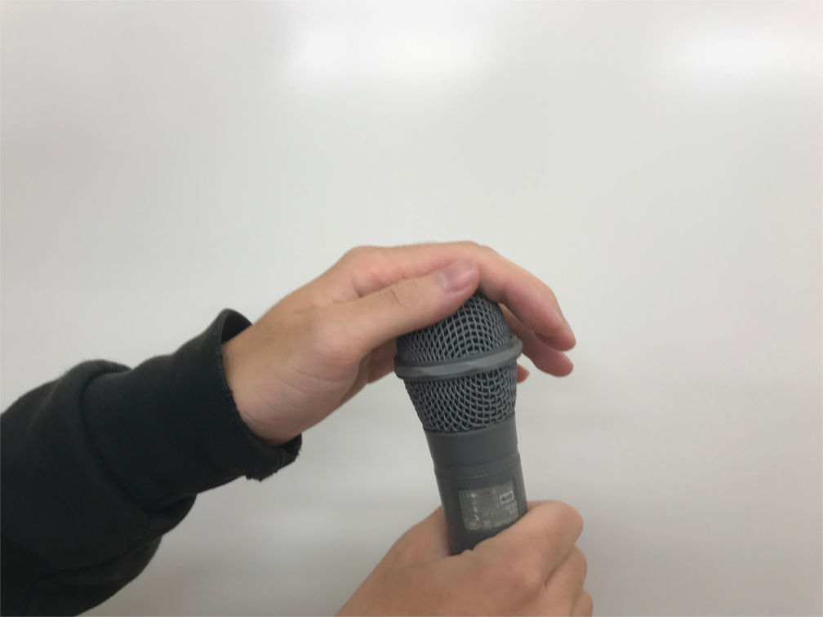
マイクを持っての拍手もNG

機材を傷める恐れがあります

